Automatizar partes chatas do manuscrito para poder focar na escrita: um exercício usando dados de pinguins

Andrea Sánchez-Tapia *1*, Sara R. Mortara*1*

*1* ¡liibre! laboratório independente de informática da biodiversidade e reprodutibilidade em ecologia

LatinR, 2020

Valerá sim a pena continuar a ler o manuscrito.

## Introdução

Escrever não é fácil e ninguém quer perder tempo inserindo tabelas e figuras em editores de texto convencionais. Por isso, o uso de ferramentas que permitem a automatização em arquivos de texto como latex e rmarkdown é essencial. A curva de aprendizado não é tão rápida quanto em um editor de texto convencional, mas acredite, valerá a pena.

Escrever não é fácil e ninguém quer perder tempo inserindo tabelas e figuras em editores de texto convencionais. Por isso, o uso de ferramentas que permitem a automatização em arquivos de texto como latex e rmarkdown é essencial. A curva de aprendizado não é tão rápida quanto em um editor de texto convencional, mas acredite, valerá a pena.

## Material e Métodos

Para a redação não há outra saída. Você irá precisar de café (ou sua outra bebida favorita), uma boa pergunta embasada no contexto teórico da sua área de estudo, dados e um bons argumentos para discutir o que você encontrou. Mas esta não é uma oficina sobre redação científica.

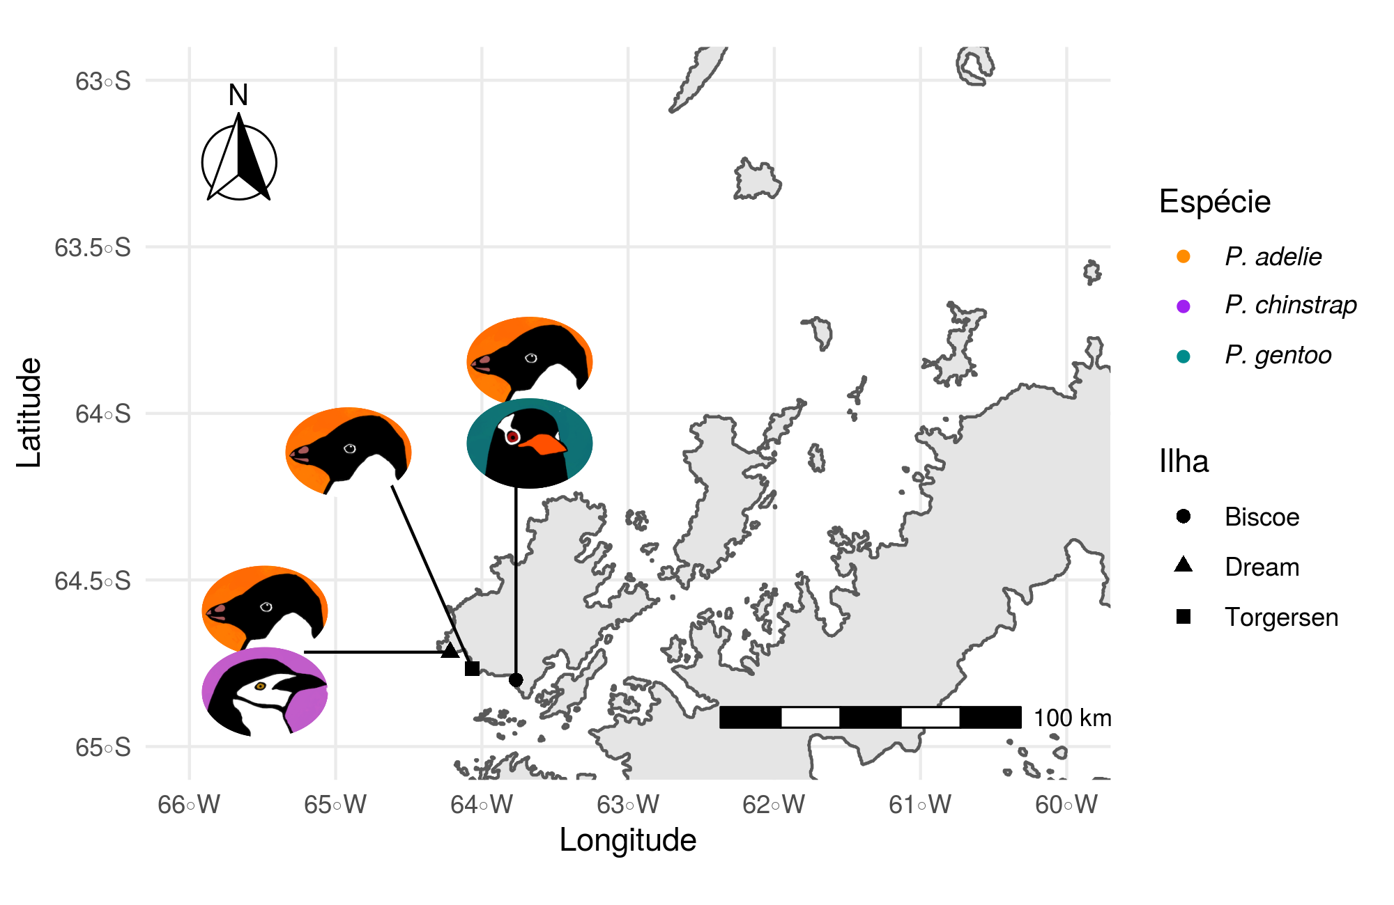

Figura 1. Localização das três espécies de pinguins nas três ilhas do arquipélago Palmer porque um mapa pode fazer parecer mais profissional. Imagens dos pinguins por Allison Horst.

## Resultados

Uma variável que mostra a diferença entre os sexos é a massa corpórea (Figura 2).

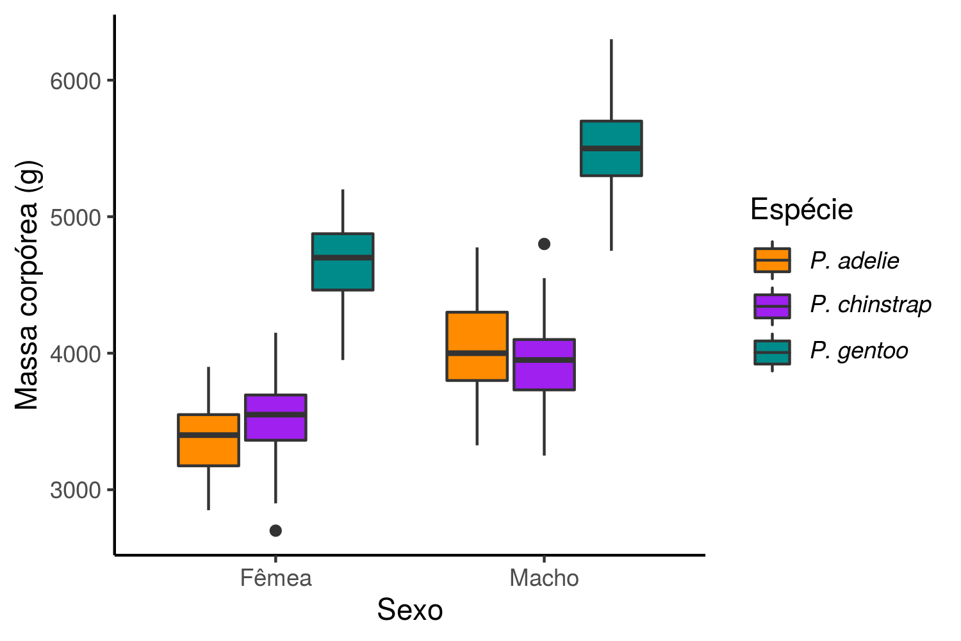

Figura 2. Variação da massa corpórea entre machos e fêmeas das três espécies.

Tabela 1. Média e desvio padrão das medidas do bico e nadadeira das três espécies

| Espécie | Largura do bico (mm) | Comprimento do bico (mm) | Comprimento da nadadeira (mm) |
| --- | --- | --- | --- |
| *P. adelie* | 38.82 ± 2.66 | 18.35 ± 1.22 | 190.1 ± 6.52 |
| *P. chinstrap* | 48.83 ± 3.34 | 18.42 ± 1.14 | 195.82 ± 7.13 |
| *P. gentoo* | 47.57 ± 3.11 | 15 ± 0.99 | 217.24 ± 6.59 |

## Discussão

Os pinguins são bonitinhos e parecem apresentar diferença entre os sexos. Não aprendemos muito mais sobre os pinguins porque os dados não significam quase nada sem contexto. Esperamos que vocês tenham perdido o medo e se convencido de que é preciso automatizar as partes chatas do manuscrito e focar naquilo que importa: a escrita em si.

## Referências

D‘ignazio, C., & Klein, L. F. (2020). *Data Feminism*. Cambridge, Massachusetts: MIT Press.

Gorman, K. B., Williams, T. D., & Fraser, W. R. (2014). Ecological Sexual Dimorphism and Environmental Variability within a Community of Antarctic Penguins (Genus Pygoscelis). *PLOS ONE*, *9*(3), e90081. doi: [10.1371/journal.pone.0090081](https://doi.org/10.1371/journal.pone.0090081)

Horst, A. M., Hill, A. P., & Gorman, K. B. (2020). *Allisonhorst/palmerpenguins: V0.1.0*. Zenodo. doi: [10.5281/zenodo.3960218](https://doi.org/10.5281/zenodo.3960218)